Logo de la commune

XXXXXXXXXXXXXXXX le XX/XX/202X,

Objet : participation de votre entreprise au projet porté par la commune de (préciser le nom de la
commune) dans le cadre d’un mécénat local défiscalisé

XXXXXXXXXXXXXXXXX,
L’Association Mon Tro Breizh a remporté en 2018 un appel à projets lancé par la Région Bretagne pour déployer une grande itinérance pédestre de 2000 km, tout autour de la Bretagne. Depuis XXXX, notre commune est traversée toute l’année par des marcheurs qui fréquentent cet itinéraire et notre économie en bénéficie (en 2022, ce sont 22 000 marcheurs qui ont été comptabilisés sur les chemins ouverts entre Quimper, Saint-Pol-de-Léon, Tréguier, Saint-Brieuc, Saint-Malo et Dol-de-Bretagne par l’association).

Au-delà de la simple randonnée pédestre, le projet Mon Tro Breizh c’est d’abord du développement local, un atout pour le territoire et l’association a conventionné avec notre Communauté de Communes et/ou d’Agglomération qui est partie prenante du projet.

L’Association Mon Tro Breizh installe actuellement des stèles de granit dans chaque commune concernée par cet itinéraire. Ces « Pierres Levées » permettent aux marcheurs de se repérer sur le chemin, de savoir où ils arrivent et, à terme, ces « Pierres Levées » seront connectés à une application et orienteront vers les hébergements, les lieux de restauration et les commerces de notre commune.

Lors de son Conseil Municipal en date du XX/XX/202X, la municipalité a souhaité « lever une Pierre ». Cette « Pierre Levée » a un coût (3000 euros), son financement est participatif afin que cette opération soit la plus collective possible. L’Association Mon Tro Breizh est reconnue d’intérêt général, les dons sont donc défiscalisés et ouvrent droit à des réductions d’impôts.

Nous vous serions reconnaissants si vous acceptiez de participer au financement de cette « Pierre Levée » qui sera un atout touristique supplémentaire pour notre commune et l’inscrira dans un vaste projet régional. Vous pouvez adresser directement votre don à l’Association Mon Tro Breizh dont les coordonnées figurent ci-dessous.
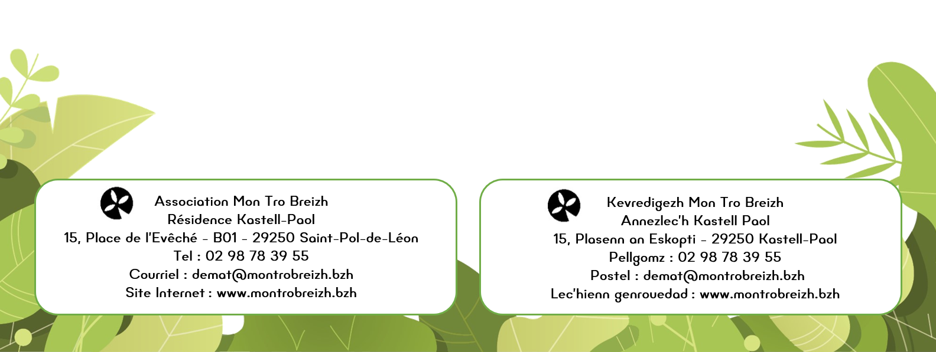
Merci pour votre générosité et bien cordialement en tout cas,

Elie Guéguen Nom du Maire
Président de l’Association Mon Tro Breizh Maire de (préciser la commune)

